Государственный контракт №_____ Проект
ИКЗ:__________________________________

г. Ставрополь «___»____________2026г.

_______________________________________________________ именуемый в дальнейшем «Поставщик»,в лице______, действующий(ая) на основании______с одной стороны, и Федеральное казенное учреждение «Следственный изолятор № 1 Управления Федеральной службы исполнения наказаний по Ставропольскому краю» (далее ФКУ СИЗО-1 УФСИН России по Ставропольскому краю), выступающее от имени Российской Федерации, именуемое в дальнейшем «Государственный заказчик», в лице начальника Масловского Виталия Борисовича, действующего на основании Уставас другой стороны, вместе именуемые «Стороны»,в соответствиис пунктом 4 ч. 1 ст. 93 Федерального закона от 05.04.2013 № 44-ФЗ«О контрактной системе в сфере закупок товаров, работ, услуг для государственныхи муниципальных нужд», заключили настоящий Государственный контракт (далее - Контракт)о нижеследующем:

1.Предмет Контракта.

1.1. «Поставщик» обязуется поставить в адрес «Государственного заказчика» вводное распределительное устройство (далее Товар) в соответствии со Спецификацией (Приложение № 1 к настоящему Контракту) и Техническим Заданием (Приложение №2 к настоящему Контракту), рабочей документацией строительно-монтажных решений 2026-04/2-ЭС: Строительство вводного распределительного устройства напряжением 0,4 кВ для электроснабжения ФКУ СИЗО-1 УФСИН России по Ставропольскому краю, разработанной ООО «БАЙКАЛЭЛЕКТРО» и Техническими условиями № 027644 от 04.03.2026 г., выданными АО «Горэлектросеть» (Приложение №4), а «Государственный заказчик» обязуется принять товар и обеспечить оплату поставленного товара.

1.2. ОКПД 2 27.12.31.000 — Панели и прочие комплекты электрической аппаратуры коммутации или защиты

2. Качество и порядок приемки товара, срок оформления результатов приемки.
2.1. Качество поставляемого товара должно соответствовать требованиям действующих стандартов для данной группы товаров и требованиям п. 1.1. настоящего Контракта.
2.2.Товар должен быть новым (товаром, который не был в употреблении, в том числе который не был восстановлен, не были восстановлены потребительские свойства), целым, без повреждений, соответствующий качеству, установленному предприятием – изготовителем в соответствующей технической документации для данного вида товара.
2.3. «Государственный заказчик» осуществляет приемку поставляемого (поставленного) товара на соответствие его количества и качества, требованиям, установленным в настоящем Контракте в соответствии с действующими инструкциями, утвержденными постановлением Государственного арбитража при СМ СССР № П-6 от 15.06.1965, № П-7 от 25.04.1966 с изменениями и дополнениями.
2.4. При приемке товара «Государственный заказчик» проверяет:
-наличие сопроводительных документов в объеме, предусмотренном Контрактом;
-соответствие сопроводительных документов требованиям Контракта;
-соответствие количества, ассортимента товара требованиям Контракта;
-соответствие количества и ассортимента товара данным, указанным в сопроводительных документах;
-соответствие качества товара требованиям, установленным Контрактом.
Прием товара по количеству, качеству и ассортименту осуществляется в присутствии уполномоченного (в порядке, установленном действующим законодательством) представителя «Поставщика» путем выборочной проверки. Объем подлежащей выборочной проверки партии товара определяет «Государственный заказчик». Выборочная проверка осуществляется следующим образом: произвольно вскрываются упаковки отобранного «Государственным заказчиком» товара и производится осмотр на предмет соответствия требованиям Контракта. Результаты выборочной проверки товара распространяются на весь товар. В случае, когда в ходе выборочной проверки товара обнаружится несоответствие товара требованиям Контракта, «Государственный заказчик» осуществляет сплошную проверку товара, а срок приемки увеличивается на необходимое для этого время. Отсутствие уполномоченного представителя «Поставщика» при проведении выборочной или сплошной проверки товара при приемке не лишает «Государственного заказчика» возможности проводить указанную приемку товара и не дает «Поставщику» права оспаривать ее результаты.
2.5. «Государственный заказчик» должен принять товар и проверить его по количеству в день поставки товара, а по качеству в течение трех рабочих дней с даты поставки товара. По окончании процедуры приемки товара «Государственный заказчик» либо подписывает счет-фактуру (или универсальный передаточный документ)и Акт приема-передачи товара (Приложение №3) к настоящему Контракту), либо предоставляет «Поставщику» мотивированный отказ от приемки товара в письменном виде с указанием сроков для устранения недостатков. В любом случае срок для устранения недостатковне может превышать 5 рабочих дней со дня, следующего за днем вручения «Поставщику» извещения об отказе от приемки товара.
2.6.Уполномоченные представители «Государственного заказчика» своими силами проводят экспертизу поставляемого товара на соответствие его условиям Контракта.
2.7. Экспертиза поставленного товара проводится в течение 1 (одного) дня с момента доставки товара «Поставщиком». По итогам проведения экспертизы уполномоченные представители «Государственного заказчика» в произвольной форме составляют
и подписывают заключение с указанием соответствия (несоответствия) поставляемого товара условиям Контракта (далее – заключение экспертизы), которое должно быть объективным, обоснованным и соответствовать законодательству Российской Федерации.
2.8. Подписание заключения экспертизы уполномоченными представителями «Государственного заказчика» без замечаний является основанием для оформления результатов приемки товара в соответствии с условиями раздела 2 Контракта.
2.9. В случае обнаружения несоответствия качества и (или) количества поставленного товара, «Государственный заказчик» в течение 5-ти дней после получения товара направляет «Поставщику» Акт с перечнем дефектов товара либо с указанием объема недопоставленного товара.
«Поставщик» в течение 3-х дней со дня его письменного уведомления о факте выявления несоответствия качества и (или) количества поставляемого товара обязан произвести замену товара, не отвечающего требованиям качества, либо поставить недостающее количество товара.
2.10. По окончании процедуры приемки товара «Поставщик» предоставляет «Государственному заказчику» для проверки и подписания товарную накладную, акт приема-передачи товара, счет, счет фактуру (или УПД), документ подтверждающий качество товарав 2 (двух) экземплярах, по одному для «Государственного заказчика»и «Поставщика».
2.11. При исполнении настоящего Контракта по согласованию «Государственного заказчика» с «Поставщиком» допускается поставка товара, качество, технические и функциональные характеристики (потребительские свойства) которых являются улучшенными по сравнению с качеством и соответствующими техническими и функциональными характеристиками, указанными в контракте.

3. Срок и порядок поставки товара.
3.1. «Поставщик» обязан поставить своими силами и средствами товар, соотвествующий условиям настоящего Контракта (Приложение № 1, Приложение № 2 к Контракту), единовременно в течение 12-ти (двенадцати) рабочих дней с момента заключения Контракта.
3.2. «Поставщик» поставляет товар на склад «Государственного заказчика», расположенный по адресу: Ставропольский край, г.Ставрополь,пл.Воровского,6
3.3. Обязанность «Поставщика» поставить товар «Государственному заказчику» считается исполненной в момент получения товара «Государственным заказчиком». Риск случайной гибели или случайного повреждения товара переходит на «Государственного заказчика» с момента приемки товара.
3.4. «Поставщик» обязуется поставить «Государственному заказчику» товар, не обремененный правами третьих лиц.
3.5. Поставляемый товар должен сопровождаться документами о соответствии и качестве в зависимости от формы обязательного декларирования соответствующего вида товара: декларация о соответствии или сертификат соответствия (либо копия, заверенная «Поставщиком»), удостоверение качества и безопасности (либо копия, заверенная «Поставщиком»).

4. Упаковка товара.
4.1. Упаковка товара должна исключать механические повреждения, загрязнения, проникновение влаги, обеспечивать сохранение качества, потребительских свойств и безопасности на всех этапах поставки товара. Товар должен быть поставлен в ассортименте,в количестве и в сроки, предусмотренные Контрактом. Товар должен быть поставлен в упаковке, обеспечивающей защиту товара от его повреждения или порчи во время транспортировкии хранения, с наличием соответствующих законодательству маркировок и аннотаций на русском языке. Если в процессе эксплуатации товара обнаружатся недостатки товара, то они подлежат устранению силами и средствами «Поставщика» и за его счет.

5.Цена и порядок расчетов.
5.1. Общая сумма Контракта, подлежащая перечислению за поставленный «Государственному заказчику» товар за счет средств федерального бюджета на 2026 год в пределах выделенных лимитов бюджетных обязательств составляет:_______________ (__________________________) рублей ____копеек, с/без НДС. Количество и цена за единицу поставляемого по Контракту товара указаны в спецификации (Приложение № 1 к контракту). Цена контракта, цена единицы товара должна включать уплату всех налогов, сборов, пошлин и прочие расходы, связанные с исполнением условий контракта, затраты по транспортировке, доставке товара «Государственному заказчику», вознаграждение «Поставщика»и прочие расходы «Поставщика», связанные с выполнением обязательств по Контракту.
5.2. Расчеты производятся в рублях Российской Федерации в безналичном порядке на основании счетов, товарных накладных, выставляемых в следующем порядке:
«Государственный заказчик» производит перечисление денежных средств на расчетный счет «Поставщика» за фактически приобретенный Товар в течение 7 (семи) рабочих дней с даты подписания «Государственным заказчиком»Акта приема-передачи товара, на основании счета, товарной накладной, документа подтверждающего качество товара.
5.3.Обязательства по оплате поставленного товара считаются выполненными в день списания денежных средств со счетов «Государственного заказчика».
5.4. Цена Контракта является твердой и определяется на весь срок исполнения Контракта, за исключением случаев, установленных в разделе 6 настоящего Контракта.

6. Порядок изменения условий Контракта.
6.1.Изменение существенных условий Контракта не допускается, за исключением их изменения по соглашению сторон в следующих случаях:
6.1.1.При снижении цены контракта без изменения предусмотренных контрактом количества товара, качества поставляемого товара и иных условий контракта;
6.1.2.Если по предложению «Государственного заказчика» увеличиваются предусмотренные контрактом количество товара не более чем на десять процентов или уменьшаются предусмотренные контрактом количество поставляемого товара не более чем на десять процентов. При этом по соглашению сторон допускается изменение с учетом положений бюджетного законодательства Российской Федерации цены контракта пропорционально дополнительному количеству товара исходя из установленной в контракте цены единицы товара, но не более чем на десять процентов цены контракта. При уменьшении предусмотренных контрактом количества товара стороны контракта обязаны уменьшить цену контракта исходя из цены единицы товара.
6.1.3. Изменение в соответствии с законодательством Российской Федерации регулируемых цен (тарифов) на товары.
6.1.4. В случаях, предусмотренных пунктом 6 статьи 161 Бюджетного кодекса Российской Федерации, при уменьшении ранее доведенных до «Государственного заказчика» как получателя бюджетных средств лимитов бюджетных обязательств. При этом «Государственный заказчик»в ходе исполнения контракта обеспечивает согласование новых условий контракта, в том числе цены и (или) сроков исполнения контракта, предусмотренных контрактом. Принятие «Государственным заказчиком» решения об изменении контракта в связис уменьшением лимитов бюджетных обязательств осуществляется исходя из соразмерности изменения цены контракта и количества поставленного товара.

7. Права и обязанности Сторон.
7.1. «Поставщик» обязан:
7.1.1. Своевременно и надлежащим образом поставить «Государственному заказчику» товар в наименовании, количестве и иными техническими характеристиками поставляемого товара, указанными в Спецификации (Приложение № 1 к настоящему Контракту), Техническом задании (Приложение № 2 к настоящему Контракту) и предоставить «Государственному заказчику» документы, предусмотренные настоящим Контрактом;
7.1.2. Обеспечить передачу товара в порядке и сроки, предусмотренные настоящим Контрактом;
7.1.3. Передать «Государственному заказчику» товар соответствующего качества согласно пункта 1.1. настоящего Контракта;
7.1.4. Обеспечить устранение выявленных недостатков товара или осуществить его соответствующую замену в порядке и на условиях, предусмотренных настоящим Контрактом;
7.2. «Поставщик» вправе:
7.2.1. Требовать от «Государственного заказчика» произвести приемку товара в порядке и в сроки, предусмотренные настоящим Контрактом;
7.2.2. Требовать от «Государственного заказчика» полную и своевременную оплату поставленного товара согласно разделу 5 настоящего Контракта;
7.3. «Государственный заказчик» обязуется:
7.3.1. Обеспечить своевременную приемку поставленного товара в порядке, предусмотренном настоящим Контрактом;
7.3.2. Произвести оплату товара в порядке и в сроки, предусмотренные разделом 5 настоящего Контракта;
7.4. «Государственный заказчик» вправе:
7.4.1. Требовать от «Поставщика» полного и своевременного исполнения обязательств по настоящему Контракту;
7.4.2. Отказаться от приемки и оплаты товара, не соответствующего условиям настоящего Контракта;
7.4.3. Принять решение об одностороннем отказе от исполнения Контракта по основаниям, предусмотренным Гражданским кодексом Российской Федерации для одностороннего отказа от исполнения отдельных видов обязательств.

8. Ответственность сторон.
8.1. За неисполнение или ненадлежащее исполнение принятых на себя обязательств стороны несут ответственность в соответствии с действующим законодательством Российской Федерации.
8.2.В случае просрочки исполнения «Государственным заказчиком» обязательств, предусмотренных Контрактом, а также в иных случаях неисполнения или ненадлежащего исполнения «Государственным заказчиком» обязательств, предусмотренных Контрактом, «Поставщик» вправе потребовать уплаты неустоек (штрафов, пеней).
8.3. Пеня начисляется за каждый день просрочки исполнения обязательства, предусмотренного Контрактом, начиная со дня, следующего после дня истечения установленного Контрактом срока исполнения обязательства. Такая пеня устанавливается Контрактом в размере одной трехсотой действующей на дату уплаты пеней ключевой ставки Центрального банка Российской Федерации от не уплаченной в срок суммы.
За ненадлежащее исполнение «Государственным заказчиком» обязательств по Контракту, за исключением просрочки исполнения обязательств, размер штрафа устанавливается в виде фиксированной суммы, что составляет: 1000 (одна тысяча) рублей 00 копеек.
8.4. В случае просрочки исполнения «Поставщиком» обязательств (в том числе гарантийного обязательства), предусмотренных Контрактом, а также в иных случаях неисполнения или ненадлежащего исполнения «Поставщиком» обязательств, предусмотренных Контрактом, «Государственный заказчик» направляет «Поставщику» требование об уплате неустоек (штрафов, пеней).
8.5. Пеня начисляется за каждый день просрочки исполнения «Поставщиком» обязательства, предусмотренного Контрактом, и устанавливается в размере, одной трехсотой действующей на дату уплаты пени ключевой ставки Центрального банка РФ от цены Контракта, уменьшенной на сумму, пропорциональную объему обязательств, предусмотренных Контрактом и фактически исполненных «Поставщиком»
8.6. За ненадлежащее исполнение «Поставщиком» обязательств, предусмотренных Контрактом, за исключением просрочки исполнения «Государственным заказчиком», «Поставщиком» обязательств (в том числе гарантийного обязательства), предусмотренных Контрактом, размер штрафа устанавливается в виде фиксированной суммы, определяемойв следующем порядке: 10 процентов цены контракта, что составляет:____________ (__________________________) рублей ___копеек.
8.7. У неустойки (штрафов, пеней) производится сторонами в течение 15 (пятнадцати) рабочих дней с момента поступления требования об оплате.
Сторона освобождается от уплаты неустойки (штрафа, пени), если докажет, что неисполнение или ненадлежащее исполнение обязательства, предусмотренного контрактом, произошло вследствие непреодолимой силы или по вине другой стороны.
8.8. В случае, если «Поставщиком» в срок, указанный в пункте 8.2 не исполнено требование «Государственного заказчика» об уплате неустоек (штрафов, пеней), «Государственный заказчик» вправе удержать суммы не исполненных «Поставщиком» требований об уплате неустоек (штрафов, пеней), предъявленных «Государственным заказчиком» в соответствии с ФЗ № 44-ФЗ, из суммы, подлежащей оплате «Поставщик» согласно пункту 5.1. раздела 5 Контракта.

9. Действие обстоятельств непреодолимой силы.
9.1. Стороны освобождаются от ответственности за частичное или полное неисполнение обязательств по настоящему Контракту, если таковые явились следствием действия обстоятельств непреодолимой силы, не поддающихся разумному контролю сторон, возникших после заключения настоящего Контракта, а также объективно препятствующих полному или частичному выполнению сторонами своих обязательств по настоящему Контракту, включая, но, не ограничиваясь перечисленным: войны, военные действия любого характера, блокады, забастовки, землетрясения, наводнения, пожарыи другие стихийные бедствия, а также запрет компетентных государственных органов на действия сторон. Срок исполнения сторонами контрактных обязательств соразмерно отодвигается на время действия таких обстоятельств.
9.2. Сторона, для которой создалась невозможность исполнения обязательств по настоящему Контракту в силу вышеуказанных причин, должна без промедления письменно известить об этом другую сторону в течение 1 (одного) дня с момента наступления таких обстоятельств. Не извещение или несвоевременное извещение другой стороны влечет за собой утрату права ссылаться на эти обстоятельства.

10. Вступление в силу, срок действия, расторжения Контракта.
10.1. Контракт вступает в силу с момента его подписания сторонами и действует до 31декабря 2026 года.

11. Гарантии.
11.1 Срок действия гарантии, предоставляемой «Поставщиком» составляет 2 года, с момента ввода оборудования в эксплуатацию .
12. Информация о возможности одностороннего отказа от исполнения Контракта.
12.1. Расторжение Контракта допускается по соглашению сторон, по решению суда, в случае одностороннего отказа стороны Контракта от исполнения Контракта в соответствии с гражданским законодательством.
12.2. «Государственный заказчик» вправе принять решение об одностороннем отказе от исполнения Контракта по основаниям, предусмотренным Гражданским кодексом Российской Федерации для одностороннего отказа от исполнения отдельных видов обязательств, при условии, если это было предусмотрено Контрактом.
12.3. «Государственный заказчик» вправе провести экспертизу поставленного товара с привлечением экспертов, экспертных организацийдо принятия решения об одностороннем отказе от исполнения Контракта в соответствии с п. 12.1.
12.4. Если «Государственным заказчиком» проведена экспертиза поставленного товара с привлечением экспертов, экспертных организаций, решение об одностороннем отказе от исполнения Контракта может быть принято «Государственным заказчиком» только при условии, что по результатам экспертизы поставленного товара в заключении эксперта, экспертной организации будут подтверждены нарушения условий Контракта, послужившие основаниемдля одностороннего отказа «Государственного заказчика» от исполнения Контракта.
12.5. Решение «Государственного заказчика» об одностороннем отказе от исполнения Контракта не позднее чем в течение трех рабочих дней с даты принятия указанного решения, размещается в единой информационной системе и направляется «Поставщику» по почте заказным письмом с уведомлением о вручении по адресу «Поставщика», указанному в Контракте, а также телеграммой, либо посредством факсимильной связи, либо по адресу электронной почты, либо с использованием иных средств связи и доставки, обеспечивающих фиксирование такого уведомления и получение «Государственным заказчиком» подтверждения о его вручении «Поставщику». Выполнение «Государственным заказчиком» требований настоящей части считается надлежащим уведомлением «Поставщика» об одностороннем отказе от исполнения Контракта. Датой такого надлежащего уведомления признается дата получения «Государственным заказчиком» подтверждения о вручении «Поставщику» указанного уведомления либо дата получения «Государственным заказчиком» информации об отсутствии «Поставщика» по его адресу, указанному в Контракте. При невозможности получения указанных подтверждения либо информации датой такого надлежащего уведомления признается дата по истечении тридцати дней с даты размещения решения «Государственного заказчика» об одностороннем отказеот исполнения Контракта в единой информационной системе.
12.6. Решение «Государственного заказчика» об одностороннем отказе от исполнения Контракта вступает в силу и Контракт считается расторгнутым через десять дней с даты надлежащего уведомления «Государственным заказчиком» «Поставщика» об одностороннем отказе от исполнения Контракта.
12.7. «Государственный заказчик» обязан отменить не вступившее в силу решение об одностороннем отказе от исполнения Контракта, если в течение десятидневного срока с даты надлежащего уведомления «Поставщика» о принятом решенииоб одностороннем отказе от исполнения Контракта устранено нарушение условий Контракта, послужившее основанием для принятия указанного решения, а также «Государственному заказчику» компенсированы затраты на проведение экспертизы в соответствии с п. 12.3 Контракта. Данное правило не применяется в случае повторного нарушения «Поставщиком» условий контракта, которые в соответствии с гражданским законодательством являются основанием для одностороннего отказа «Государственного заказчика» от исполнения Контракта.
12.8. «Государственный заказчик» обязан принять решение об одностороннем отказе от исполнения Контракта, если в ходе исполнения Контракта установлено, что «Поставщик» не соответствует установленным документацией о закупке требованиям к участникам закупки или предоставил недостоверную информацию о своем соответствии таким требованиям, что позволило ему стать победителем определения «Поставщика».
12.9.«Поставщик» вправе принять решение об одностороннем отказе от исполнения Контракта по основаниям, предусмотренным Гражданским кодексом Российской Федерации для одностороннего отказа от исполнения отдельных видов обязательств, при условии, если это было предусмотрено Контрактом.
12.10. Информация о «Поставщике», с которым Контракт был расторгнут в связи с односторонним отказом «Государственного заказчика» от исполнения Контракта, включается в установленном ФЗ от 05.04.2013 г. № 44-ФЗ порядке в реестр недобросовестных «Поставщиков».
12.11. «Поставщик» вправе принять решение об одностороннем отказе от исполнения Контракта по основаниям, предусмотренным Гражданским кодексом Российской Федерации для одностороннего отказа от исполнения отдельных видов обязательств, если в контракте было предусмотрено право «Государственного заказчика» принять решениеоб одностороннем отказеот исполнения Контракта.
12.12. Решение «Поставщика» об одностороннем отказеот исполнения Контракта не позднее чем в течение трех рабочих дней с даты принятия такого решения, направляется «Государственному заказчику» по почте заказным письмомс уведомлением о вручении по адресу «Государственного заказчика», указанному в контракте, а также телеграммой, либо посредством факсимильной связи, либо по адресу электронной почты, либо с использованием иных средств связи и доставки, обеспечивающих фиксирование такого уведомления и получение «Поставщиком» подтверждения о его вручении «Государственному заказчику». Выполнение «Поставщиком» требований настоящей части считается надлежащим уведомлением «Государственного заказчика» об одностороннем отказе от исполнения Контракта. Датой такого надлежащего уведомления признается дата получения «Поставщиком» подтверждения о вручении «Государственному заказчику» указанного уведомления.
12.13. Решение «Поставщика» об одностороннем отказе от исполнения Контракта вступает в силу и Контракт считается расторгнутым через десять днейс даты надлежащего уведомления «Поставщиком» «Государственного заказчика» об одностороннем отказе от исполнения Контракта.
12.14. «Поставщик» обязан отменить не вступившее в силу решение об одностороннем отказе от исполнения Контракта, если в течение десятидневного срока с даты надлежащего уведомления «Государственного заказчика» о принятом решении об одностороннем отказе от исполнения Контракта устранены нарушения условий Контракта, послужившие основанием для принятия указанного решения.
12.15. При расторжении Контракта в связи с односторонним отказом стороны Контракта от исполнения Контракта другая сторона контракта вправе потребовать возмещения только фактически понесенного ущерба, непосредственно обусловленного обстоятельствами, являющимися основанием для принятия решения об одностороннем отказе от исполнения Контракта.

13.Дополнительные положения.
13.1. Все предусмотренные Контрактом акты, извещения и другие документы отправляются сторонами посредством факсимильной связи по номерам, указанным в контракте, и заказными почтовыми отправлениями по адресам, указанным в контракте в качестве почтовых адресов, либо вручаются под расписку уполномоченному представителю стороны-получателя.
13.2. Все документы, исходящие от стороны по Контракту и отправляемые в рамках исполнения Контракта, должны быть подписаны уполномоченным лицом стороны-отправителя.
13.3. Стороны обязуются извещать друг друга об изменении своих юридических и почтовых адресов, номеров телефонов и факсов, а также об изменении своих банковских и иных реквизитов в течение одного рабочего дня. Сторона, не известившая или несвоевременно известившая другую сторону о вышеуказанных изменениях, несет ответственность за все связанные с этим неблагоприятные последствия.
13.4. Применимым правом, то есть правом, регулирующим правоотношения сторон, вытекающие из настоящего Контракта, является право Российской Федерации.
13.5. При исполнении Контракта не допускается перемена «Поставщика», за исключением случая, если новый «Поставщик» является правопреемником «Поставщика» по настоящему Контракту вследствие реорганизации юридического лица в форме преобразования, слияния или присоединения.
13.6. В случае перемены «Государственного заказчика» права и обязанности «Государственного заказчика» предусмотренные Контрактом, переходят к новому «Государственному заказчику».
13.7. Неотъемлемой частью контракта являются следующие приложения к контракту:
13.7.1. Приложение № 1 к контракту «Спецификация на поставку товара».
12.7.2. Приложение № 2 к контракту «Техническое задание».
12.7.3 Приложение № 3 к контракту «Акт приема-передачи товара».
12.7.4 Приложение № 4 к контракту «Рабочая документация строительно-монтажных решений 2026-04/2-ЭС: Строительство вводного распределительного устройства напряжением 0,4 кВ для электроснабжения ФКУ СИЗО-1 УФСИН России по Ставропольскому краю, разработанная ООО «БАЙКАЛЭЛЕКТРО» и Технические условия № 027644 от 04.03.2026 г., выданные АО «Горэлектросеть»».

14. Порядок разрешения споров.
14.1. Все споры, возникающие в процессе заключения и исполнения Контракта, решаются сторонами путем переговоров. При не достижении соглашения сторон спор подлежит разрешениюв Арбитражном Суде Ставропольского края при условии предварительного соблюдения претензионного порядка, предусмотренного настоящим Контрактом.
14.2. В случае возникновения спора по Контракту, заинтересованная сторона направляет заказным письмом или вручает другой стороне под расписку претензию в письменной форме.
14.3. Претензия должна содержать: требования стороны - заявителя; сумму претензии и ее обоснованный расчет, если претензия подлежит денежной оценке; обстоятельства, на которых основываются требования и доказательства, подтверждающие их; ссылки на законодательство и/или соответствующие условия контракта; иные сведения, необходимые для урегулирования спора.
14.4. Претензия рассматривается в течение 7 (семи) рабочих дней со дня ее получения. Ответ на претензию дается в письменной форме. При полном или частичном удовлетворении претензии, подлежащей денежной оценке,к ответу прилагается копия поручения банку на перечисление денежных средств с отметкойоб исполнении. Не предоставление ответа на претензию в течение установленного настоящим пунктом срока считается отказом в удовлетворении требований, содержащихся в претензии.

15. Юридические адреса, банковские реквизиты сторон.
Государственный заказчик: | Поставщик:
Полное наименование учреждения: федеральное казенное учреждение «Следственный изолятор №1 Управления Федеральной службы исполнения наказаний по Ставропольскому краю»
Сокращенное наименование учреждения: ФКУ СИЗО-1 УФСИН России по Ставропольскому краю
ИНН 2634026852 КПП 263401001
ОКПО 08730442ОКТМО 07701000
ОГРН 1022601953208 БИК 012202102
Лицевой счет в УФК 03211195340
Наименование ТОФК - Управление Федерального казначейства по Ставропольскому краю
Банк получателя – ОКЦ №1 ВВГУ Банка России//УФК по Нижегородской области, г. Нижний Новгород
р/счет 03211643000000013243
ЕКС 40102810745370000024

Начальник ФКУ СИЗО-1 УФСИН  России по Ставропольскому краю  ____________________В.Б. Масловский  МП | ___________________/_______/  МП

Приложение № 1
к Государственному контракту№______
от «___» _______ 2026 г.

Спецификация

№ п/п | Наименование товара | Ед. изм. | Кол-во. | Цена за ед., руб. | Сумма, руб.
 | Вводное распределительное устройство  Изготовленное в строгом соответствии с рабочей документацией строительно-монтажных решений 2026-04/2-ЭС: Строительство вводного распределительного устройства напряжением 0,4 кВ для электроснабжения ФКУ СИЗО-1 УФСИН России по Ставропольскому краю, разработанной ООО «БАЙКАЛЭЛЕКТРО» и Техническими условиями № 027644 от 04.03.2026 г., выданными АО «Горэлектросеть» | шт. | 1
Страна производства
Общая стоимость товара, составляет: с/без НДС

«Государственный заказчик»  Начальник ФКУ СИЗО-1 УФСИН  России по Ставропольскому краю  ____________________В.Б. Масловский | «Поставщик»  ________________/________________/
М.П. | М.П.

Приложение № 2
к Государственному контракту №______
от «___» _______ 2026г.

Техническое задание

Описание объекта закупки
на поставку вводного распределительного устройства для нужд ФКУ СИЗО-1 УФСИН России по Ставропольскому краю
Наименование товара:
Вводное распределительное устройство

Изготовленное в строгом соответствии с рабочей документацией строительно-монтажных решений 2026-04/2-ЭС: Строительство вводного распределительного устройства напряжением 0,4 кВ для электроснабжения ФКУ СИЗО-1 УФСИН России по Ставропольскому краю, разработанной ООО «БАЙКАЛЭЛЕКТРО» и Техническими условиями № 027644 от 04.03.2026 г., выданными АО «Горэлектросеть»

В количестве 1 шт.
Объем работ:
1. Изготовить вводное распределительное устройство в строгом соответствии с рабочей документацией строительно-монтажных решений 2026-04/2-ЭС: Строительство вводного распределительного устройства напряжением 0,4 кВ для электроснабжения ФКУ СИЗО-1 УФСИН России по Ставропольскому краю, разработанной ООО «БАЙКАЛЭЛЕКТРО» и Техническими условиями № 027644 от 04.03.2026 г., выданными АО «Горэлектросеть» (Приложение №4).
2. Доставить вводное распределительное устройство по адресу: г. Ставрополь, пл. Воровского, д.6

Обязанность «Поставщика» поставить товар «Государственному заказчику» считается исполненной в момент получения товара «Государственным заказчиком». Риск случайной гибели или случайного повреждения товара переходит на «Государственного заказчика» с момента приемки товара.
«Поставщик» обязуется поставить «Государственному заказчику» товар, не обремененный правами третьих лиц.
Поставляемый товар должен сопровождаться документами о соответствии и качестве в зависимости от формы обязательного декларирования соответствующего вида товара: декларация о соответствии или сертификат соответствия (либо копия, заверенная «Поставщиком»), удостоверение качества и безопасности (либо копия, заверенная «Поставщиком»).
Упаковка товара должна исключать механические повреждения, загрязнения, проникновение влаги, обеспечивать сохранение качества, потребительских свойств и безопасности на всех этапах поставки товара. Товар должен быть поставлен в ассортименте,в количестве и в сроки, предусмотренные Контрактом. Товар должен быть поставлен в упаковке, обеспечивающей защиту товара от его повреждения или порчи во время транспортировкии хранения, с наличием соответствующих законодательству маркировок и аннотаций на русском языке. Если в процессе эксплуатации товара обнаружатся недостатки товара, то они подлежат устранению силами и средствами «Поставщика» и за его счет.
«Поставщик» обязан поставить своими силами и средствами товар, соотвествующий условиям настоящего Контракта, единовременно в течение 1-го (одного) календарного дняс момента заключения Контракта.
«Поставщик» поставляет товар на склад «Государственного заказчика», расположенный по адресу: Ставропольский край, г. Ставрополь, пл. Воровского,6
Оплата товара за счет средств федерального бюджета на 2026 год в пределах выделенных
лимитов бюджетных обязательств. Цена контракта, цена единицы товара должна включать уплату всех налогов, сборов, пошлин и прочие расходы, связанные с исполнением условий контракта, затраты по транспортировке, доставке товара «Государственному заказчику», вознаграждение «Поставщика» и прочие расходы «Поставщика», связанные с выполнением обязательств по Контракту.
Расчеты производятся в рублях Российской Федерации в безналичном порядке на основании счетов, товарных накладных, выставляемых в следующем порядке:
«Государственный заказчик» производит перечисление денежных средств на расчетный счет «Поставщика» за фактически приобретенный Товар в течение 7 (семи) рабочих дней с даты подписания «Государственным заказчиком» Акта приема-передачи товара, на основании счета, товарной накладной, документа подтверждающего качество товара.
Обязательства по оплате поставленного товара считаются выполненными в день списания денежных средств со счетов «Государственного заказчика».

«Государственный заказчик»  Начальник ФКУ СИЗО-1 УФСИН  России по Ставропольскому краю  ____________________В.Б. Масловский | «Поставщик»  ________________/________________/
М.П. | М.П.

Приложение № 3
к Государственному контракту №______
от «___» ____________ 2026 г.

ФОРМА
Акт приема-передачи
г. Ставрополь «___» _________ 2026г.

Мы, нижеподписавшиеся федеральное казенное учреждение «Cледственный изолятор № 1 Управления Федеральной службы исполнения наказаний по Ставропольскому краю» (далее ФКУ СИЗО-1 УФСИН России по Ставропольскому краю), выступающее от имени Российской Федерации, именуемое в дальнейшем «Государственный заказчик»,в лице начальника Масловского Виталия Борисовича, действующего на основании Устава, и _________
в лице_________действующего на основании_______, именуемый в дальнейшем «Поставщик», с другой стороны, в дальнейшем именуемые совместно «Стороны», на основании п. 4 ч. 1 ст. 93 Федерального закона от 05.04.2013 № 44-ФЗ «О контрактной системе в сфере закупок товаров, работ, услуг для обеспечения государственных и муниципальных нужд», составили настоящий Акт приема-передачи о нижеследующем:
1. «Поставщик» передал, а «Заказчик» принял следующие товары:
№ п/п | Наименование товара | Ед. изм. | Кол-во. | Цена за ед., руб. | Сумма, руб.
 | Вводное распределительное устройство  Изготовленное в строгом соответствии с рабочей документацией строительно-монтажных решений 2026-04/2-ЭС: Строительство вводного распределительного устройства напряжением 0,4 кВ для электроснабжения ФКУ СИЗО-1 УФСИН России по Ставропольскому краю, разработанной ООО «БАЙКАЛЭЛЕКТРО» и Техническими условиями № 027644 от 04.03.2026 г., выданными АО «Горэлектросеть»  В количестве 1 шт. | шт. | 1
Страна производства
Общая стоимость товара, составляет: с/без НДС
Поставленный товар соответствуют (не соответствуют) требованиям Государственного контракта №______ от «___» ___________ 2026 года. «Заказчику» «Поставщиком» переданы документы следующие документы:
1._____________________________________________________________________
2._____________________________________________________________________
3._____________________________________________________________________
3. Настоящий Акт составлен в 2 экземплярах, по одному для каждой из Сторон.

«Государственный заказчик»  Начальник ФКУ СИЗО-1 УФСИН  России по Ставропольскому краю  ____________________В.Б. Масловский | «Поставщик»  ________________/________________/
М.П. | М.П.

Приложение № 4
к Государственному контракту №______
от «___» ____________ 2026 г.
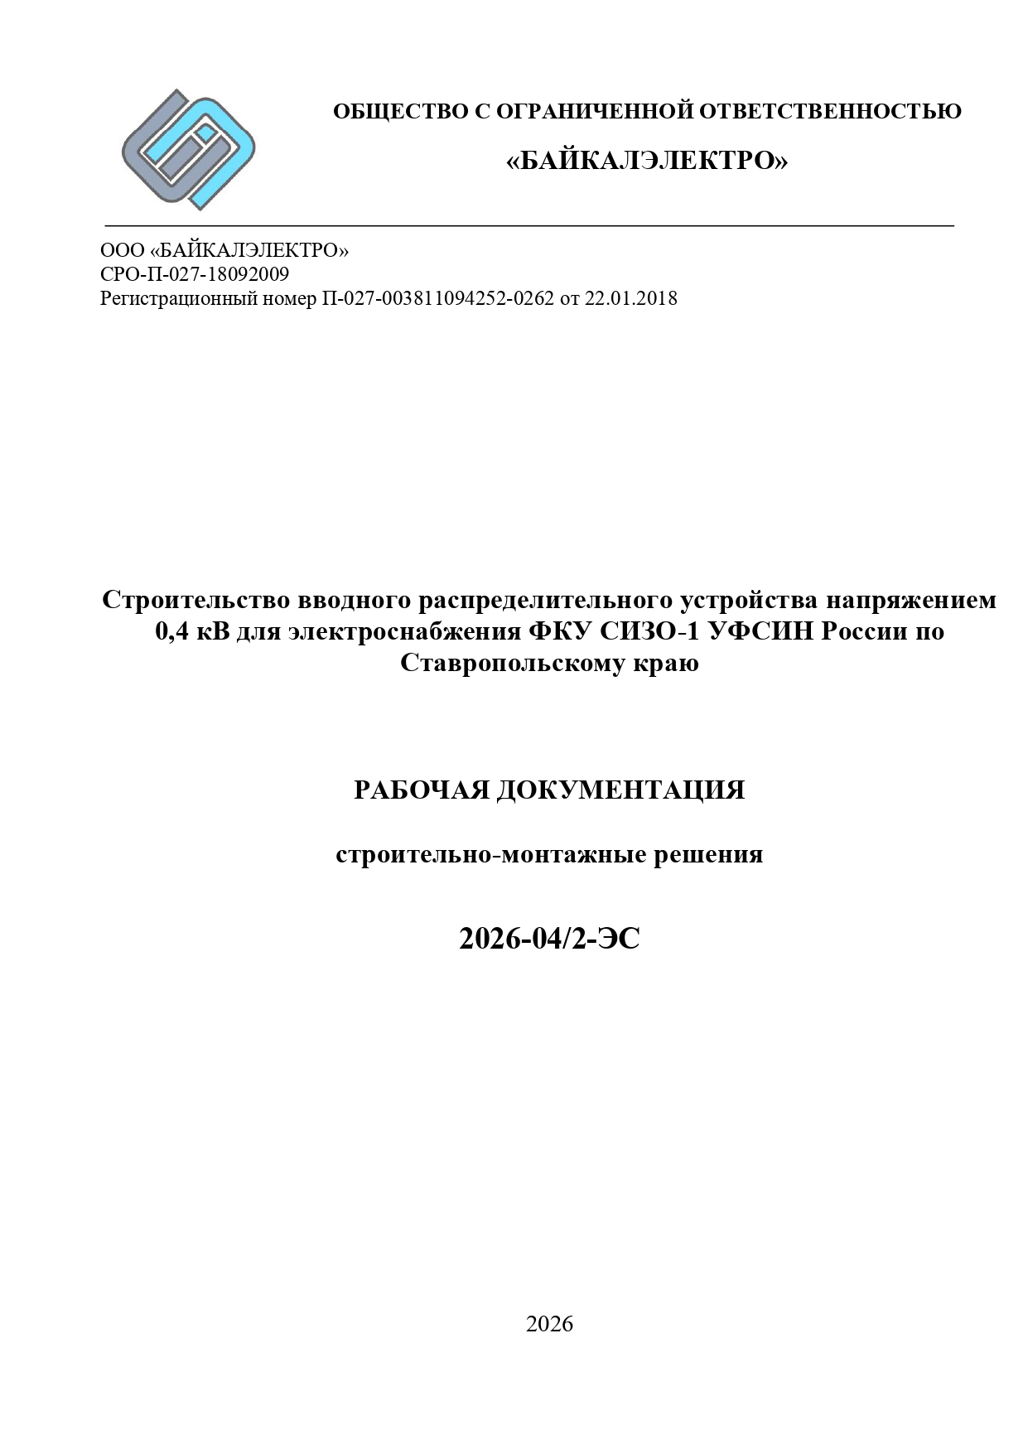
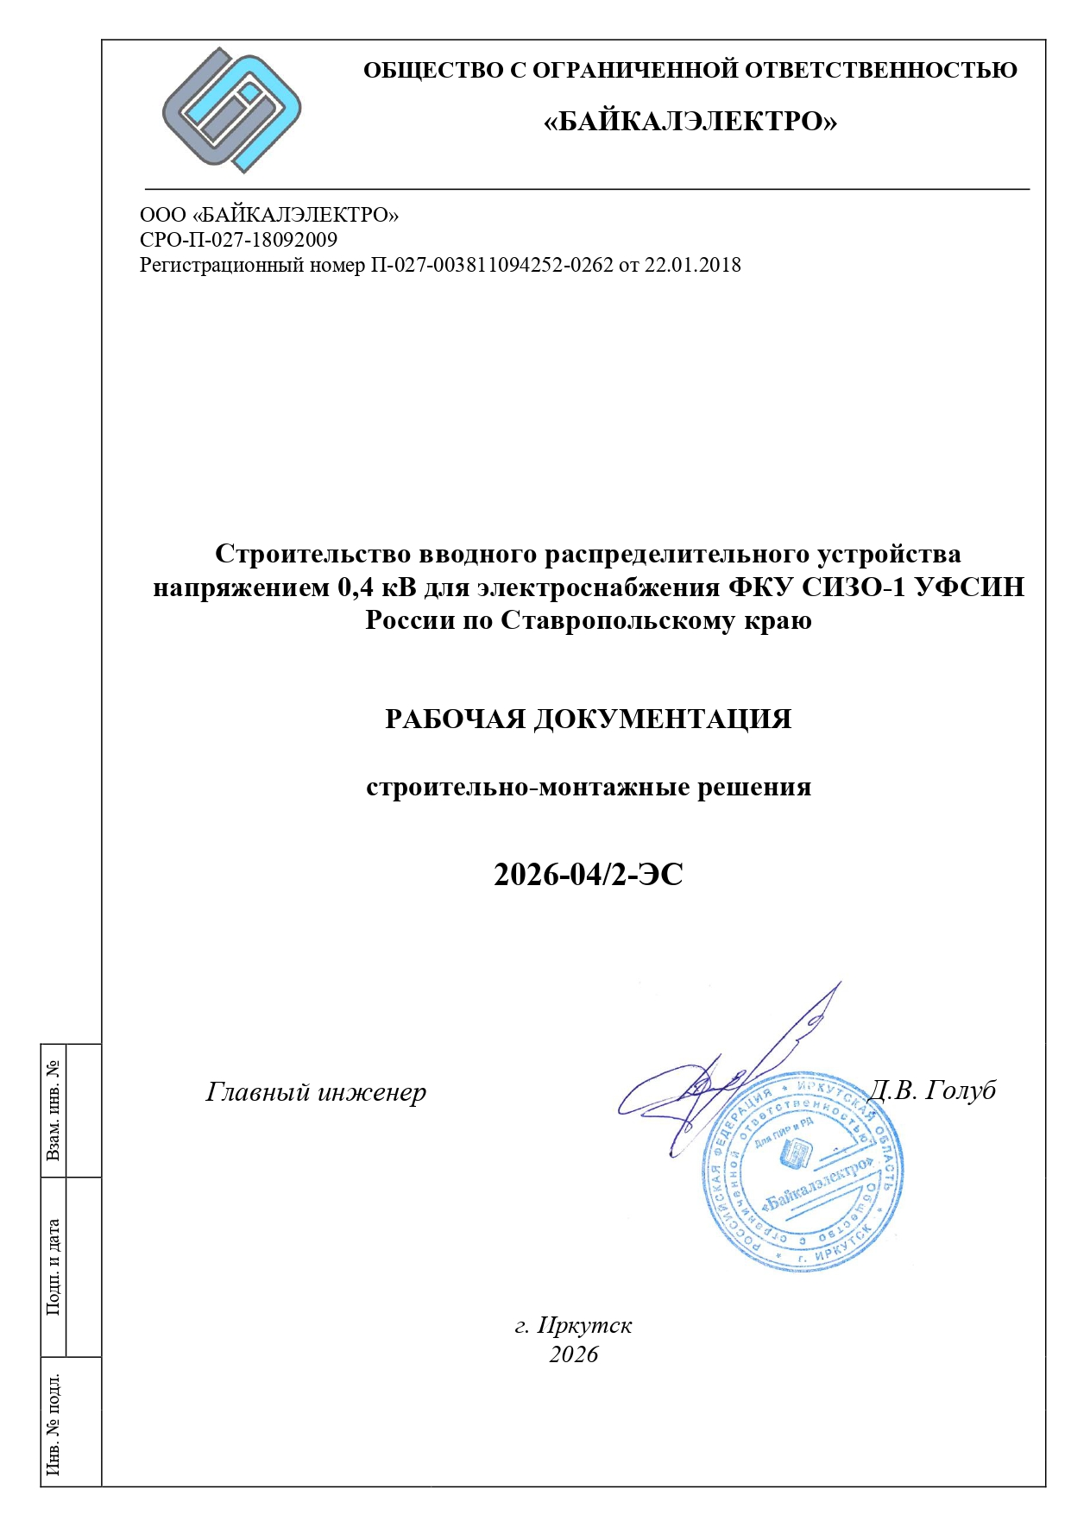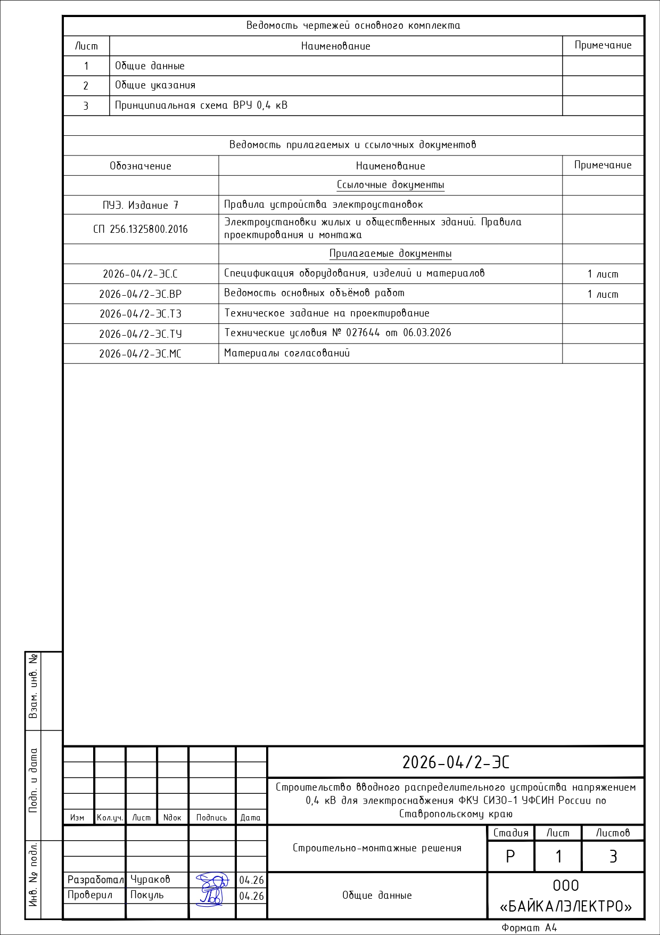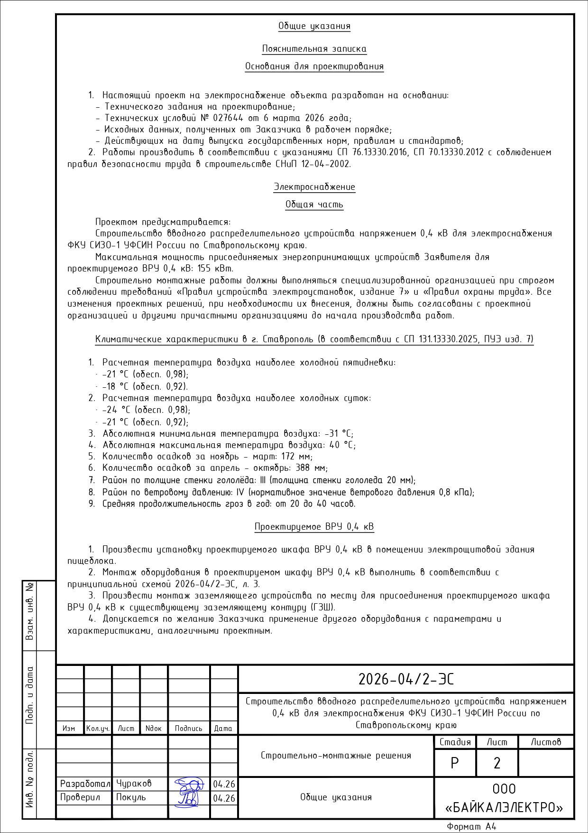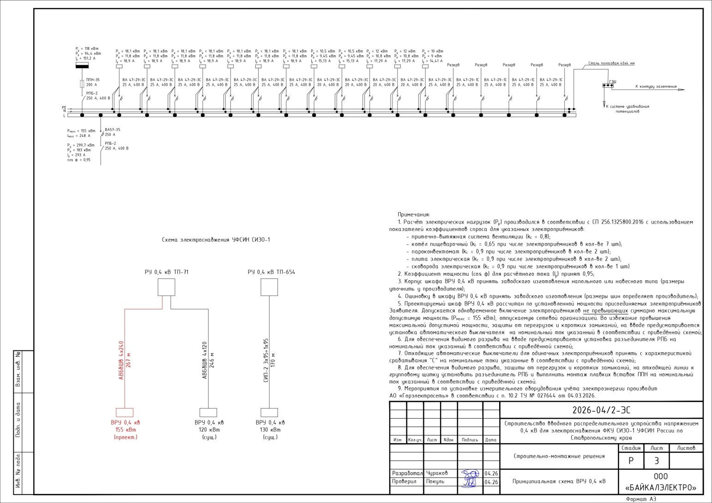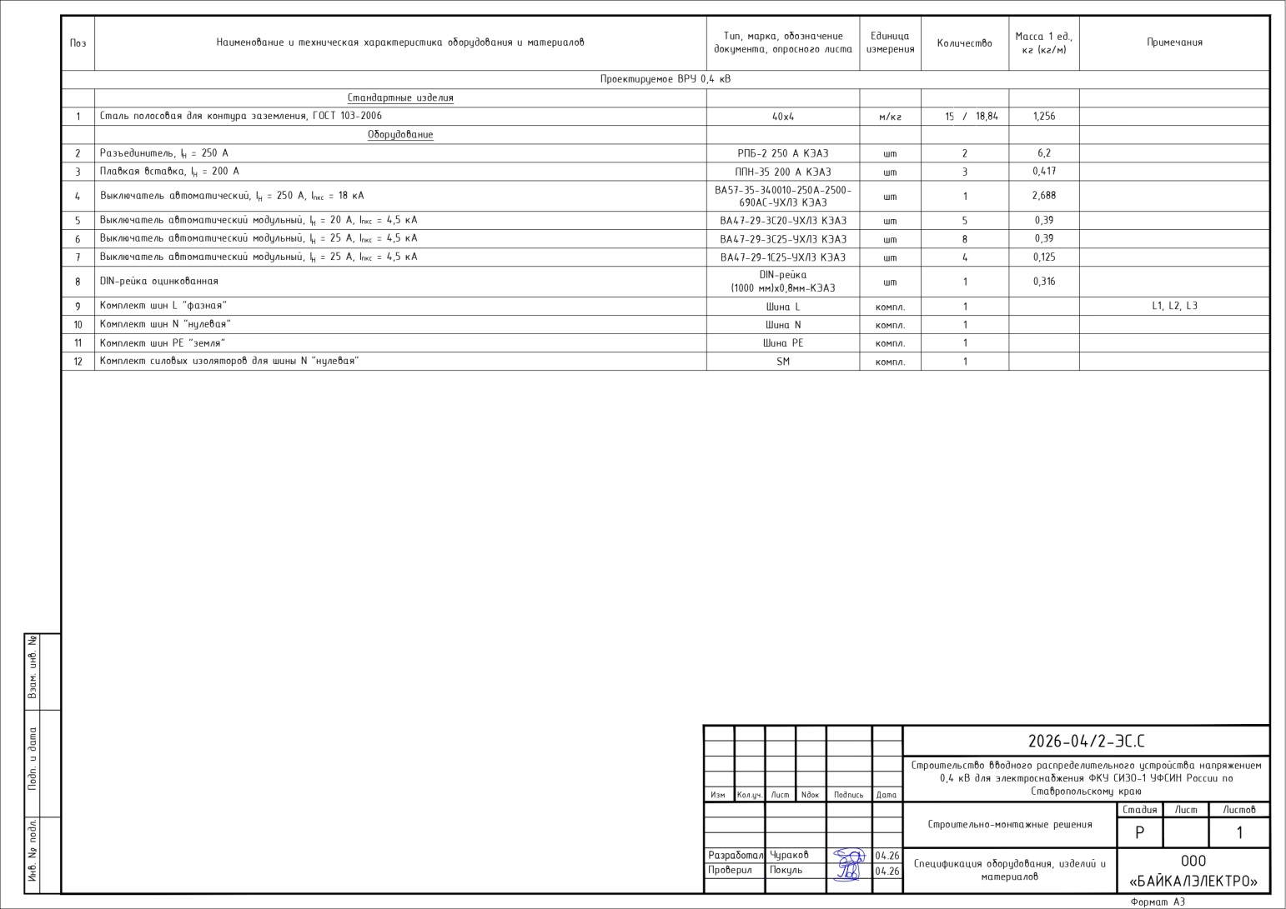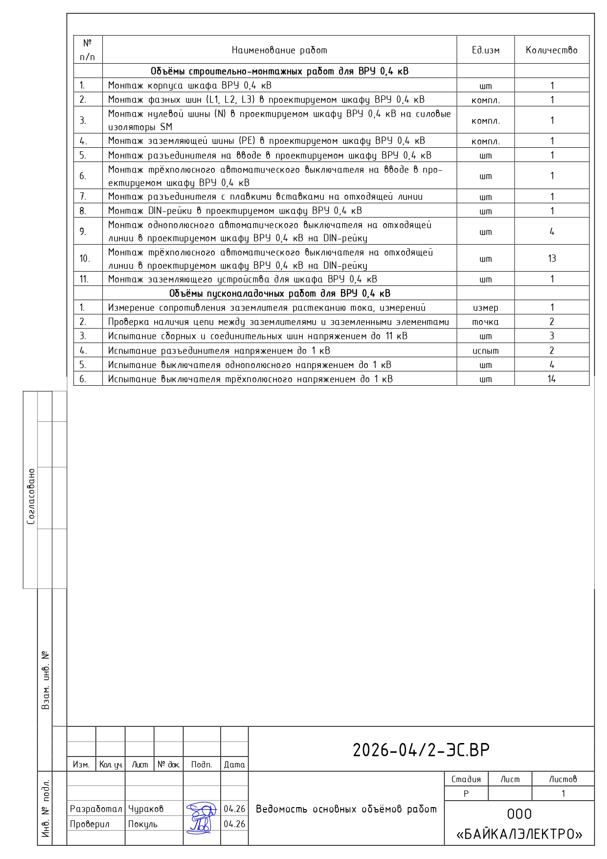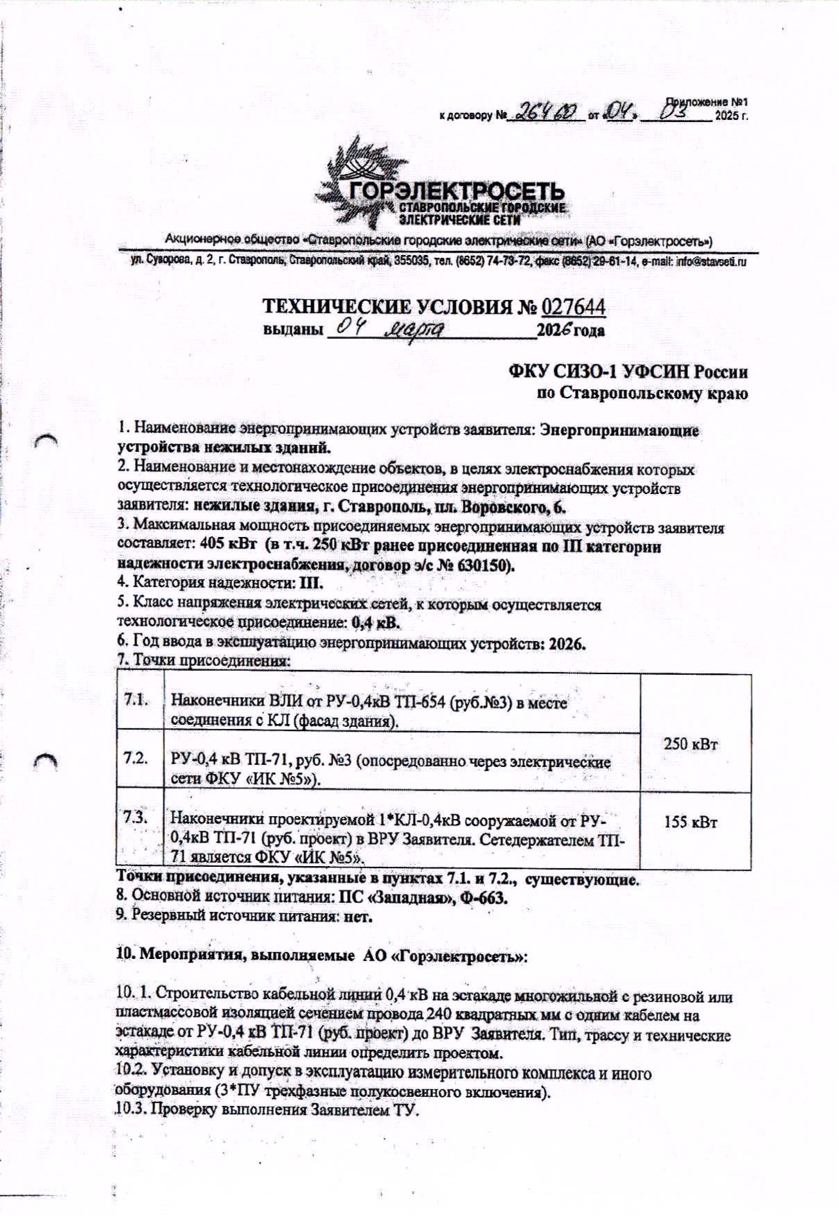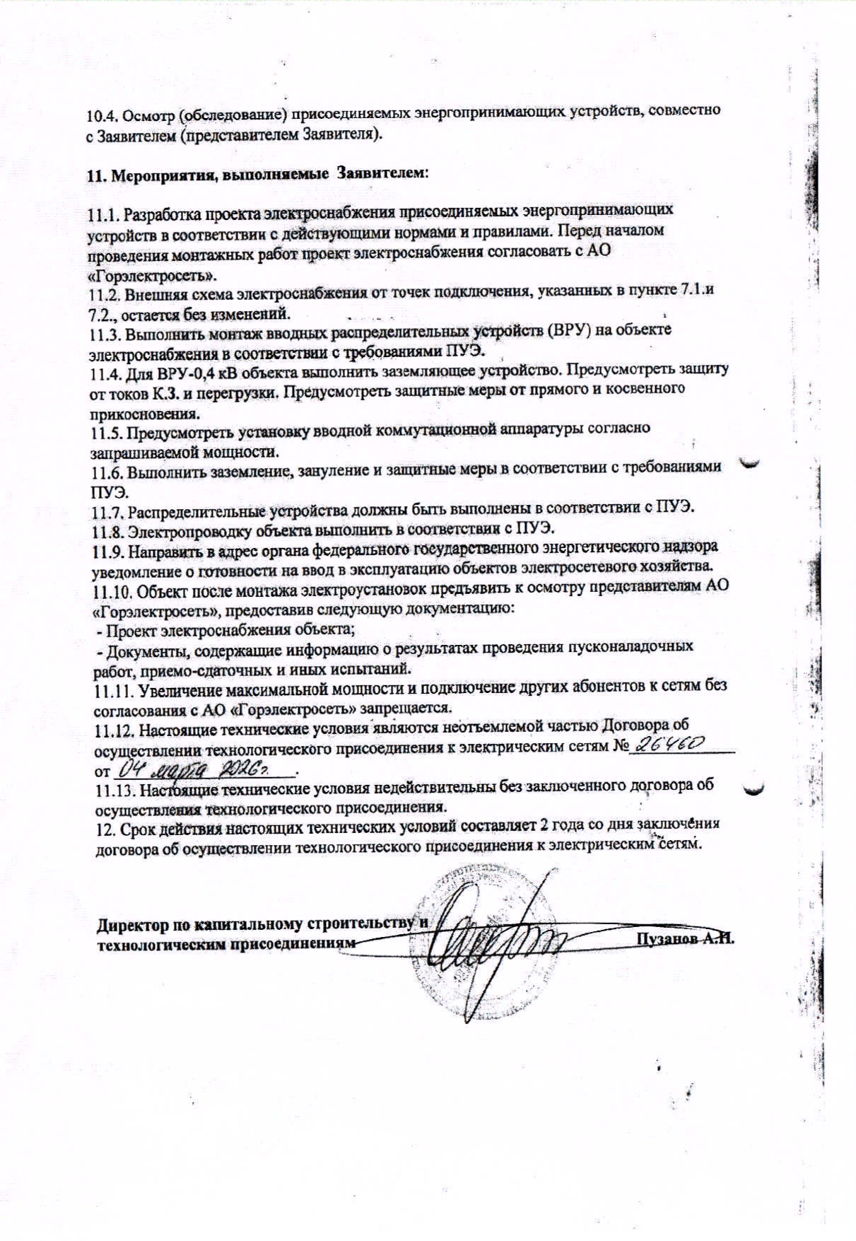

«Государственный заказчик»  Начальник ФКУ СИЗО-1 УФСИН  России по Ставропольскому краю  ____________________В.Б. Масловский | «Поставщик»  ________________/________________/
М.П. | М.П.

